Skal du grille i påsken? Ikke gjør denne tabben!
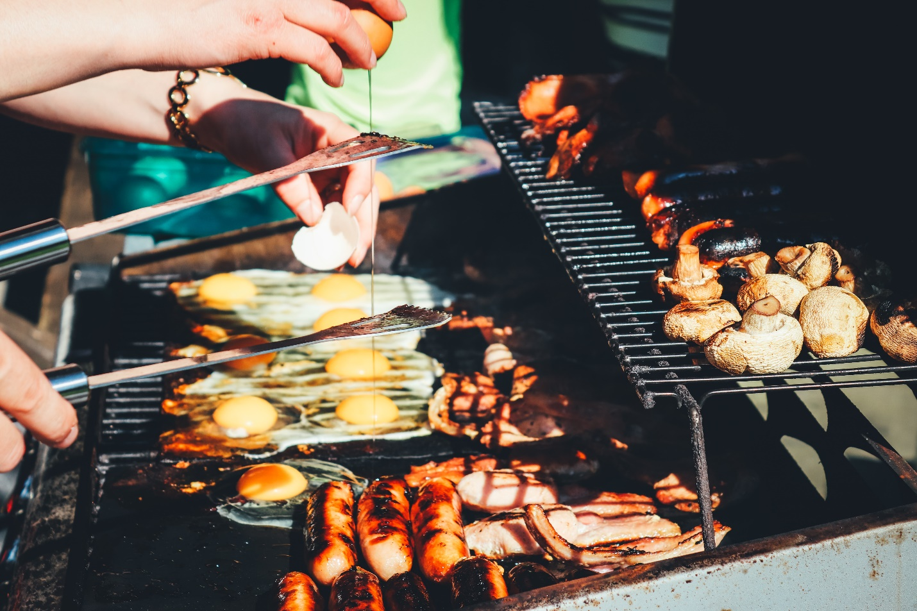
Grillstart: Påsken er en herlig tid for å ta frem grillen. Bare pass på at du griller trygt. Foto: Elkjøp Norge
Mange av oss tenker at gassgrillen først og fremst skal vaskes når den kommer ut av vinterdvale, men det aller viktigste er å sjekke slangen mellom gassflasken og brenneren. Dette er for å unngå lekkasjer, og i verste fall brann.
Gummislanger blir dårligere med alderen, og bør skiftes annethvert år. Hvordan grillen er oppbevart kan innvirke på om du må bytte ut slangene tidligere.
- Gummislangen på griller som selges her til lands lages av en type gummi som skal tåle inntil 30 minusgrader, så selv om grillen har stått ute i hele vinter betyr ikke det at den nødvendigvis må byttes. Disse slangene inneholder en større andel naturgummi enn PVS-slanger, som gjør at de blir mer ømtålige overfor sollys. Derfor er det viktig å sjekke slangen for lekkasjer før du starter å grille i år, sier Arnstein Værdal, salgssjef i Elkjøp Norge.
Se etter sprekker og bobler
Den første testen av tilstanden på gummislangen er bøyetesten. Har slangen tydelige sprekker eller krakelering når du bøyer den, må den byttes ut. En enkel måte å kontrollere gummislangen for lekkasjer er å bruke pensel og oppvaskmiddel. Bland to deler oppvaskmiddel med en del vann, og pensle slange og koblinger med blandingen. Sett så på gassen slik at det blir trykk i slangen. Er ikke slangen eller koblingene helt tette, dannes det små bobler der gassen lekker ut.
Om slangen er lekk, må den skiftes ut. For de fleste grillmodellene som selges er det mulig å kjøpe løse slanger og koblinger, slik at en defekt slange ikke trenger å bety at du må kjøpe helt ny grill.
Unngå fettbrann
Mange grillbranner er egentlig fettbranner, noe som kommer av at grillen ikke er skikkelig rengjort. Gammelt fett i bunnen av grillen kan antenne og begynne å brenne.
- Når du griller hamburgere, koteletter og annet kjøtt med høyt fettinnhold, hender det jo at det kommer små flammer, det er helt vanlig. Men oppstår det flammer som du ikke har kontroll over, skal du lukke lokket og skru av gassen. For sikkerhets skyld kan du også koble fra gassbeholderen og flytte den et stykke bort fra den brennende grillen, foreslår Værdal.
Branner i gassgriller er heldigvis sjeldne, og med litt forhåndsregler er det trygt og godt å grille med gass.
- Tenk også på at ved grilling utendørs er det viktig å følge de kommunale bestemmelsene som gjelder til enhver tid. Bor du i borettslag er det dessuten viktig å følge husordensreglene dersom disse har egne bestemmelser om grilling, sier Mari Bræin Faaberg, kommunikasjonssjef i Norsk Brannvernforening.

Sjekkliste for trygg grilling:
- Sjekk gummislangen mellom brenner og gassflaske. Ta bøy- og bobletesten
- Plasser grillen minst én meter fra brennbart materiale som vegger, busker og møbler
- Ha alltid lokket åpent når du fyrer opp grillen
- Plasser gassflasken et stykke unna når du griller – den skal ikke stå i lagringsrommet under grillen
- Koble gassbeholderen fra når grillen ikke er i bruk
- Rengjør grillen for å unngå fettbrann
- Beskytt grillen med trekk for å unngå rust og skitt

